（格式二～三十）無形資產變動明細表
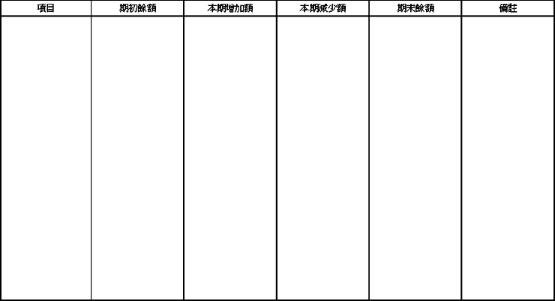
說明：按商譽、商標權、專利權等，分別列明。

